Curso avaliado
Ciências Sociais

Setembro/2017
www.cpa.unb.br

Apresentação

O Projeto AvaliaUnB foi criado com o intuito de ampliar o contato da Comissão Própria de Avaliação (CPA) da UnB com as unidades acadêmicas da Instituição. Neste projeto, a CPA visitará as unidades e disponibilizará estudos relacionados a egressos (área de atuação do egresso, empregabilidade no setor formal, rendimentos dos recém-formados, rendimento dos egressos com mais de cinco anos de atuação no mercado e localização geográfica), à retenção e à evasão.

Egressos
O acompanhamento de egressos representa a possibilidade de se ter um feedback acerca da formação ofertada. Esse retorno é fundamental para avaliar a qualidade dos cursos, para a formulação de políticas institucionais e também para conhecer resultados do compromisso da UnB com a sociedade.
Em 2013, a UnB firmou convênio com Ministério do Trabalho e Emprego (MTE) para que a Universidade pudesse ter acesso aos dados identificados da Relação Anual de Informações Sociais – RAIS. A partir dessa base de dados, passou a ser possível realizar uma série de levantamentos sobre a atuação dos ex-alunos da UnB ao longo dos anos no mercado formal brasileiro, tais como: faixa de renda, tipo de vínculo empregatício, área de atuação, percentual por unidade da Federação. Neste relatório, são apresentados os resultados das apurações realizadas para o curso de Ciências Sociais.

Metodologia
As remunerações foram calculadas por trabalho principal de cada pessoa. Para tal, foram consideradas as seguintes variáveis: horas semanais contratadas, tempo de serviço no emprego e remuneração.

Resultados

Tabela 1 – Distribuição por sexo e forma de saída
Sexo | Desligado-Falta de Rendimento | Desligado-Iniciativa do Estudante | Formado-Graduação | Outros | Total
Feminino | 28 | 22 | 55 | 3 | 108
Masculino | 52 | 39 | 55 | 4 | 150
Total | 80 | 61 | 110 | 7 | 258

Tabela 2 – Distribuição da forma de saída por faixa etária
Faixa Etária | Desligado-Falta de Rendimento | Desligado-Iniciativa do Estudante | Formado-Graduação | Outros | Total
De 19 a 24 anos | 15 | 9 | 3 | 4 | 31
De 25 a 29 anos | 32 | 18 | 24 |  | 74
De 30 a 34 anos | 21 | 16 | 58 | 1 | 96
De 35 a 39 anos | 5 | 8 | 14 | 1 | 28
De 40 a 44 anos | 3 | 2 | 6 | 1 | 12
45 anos ou mais | 4 | 8 | 5 |  | 17
Total | 80 | 61 | 110 | 7 | 258

Gráfico 1 – Distribuição da forma de saída em 2015
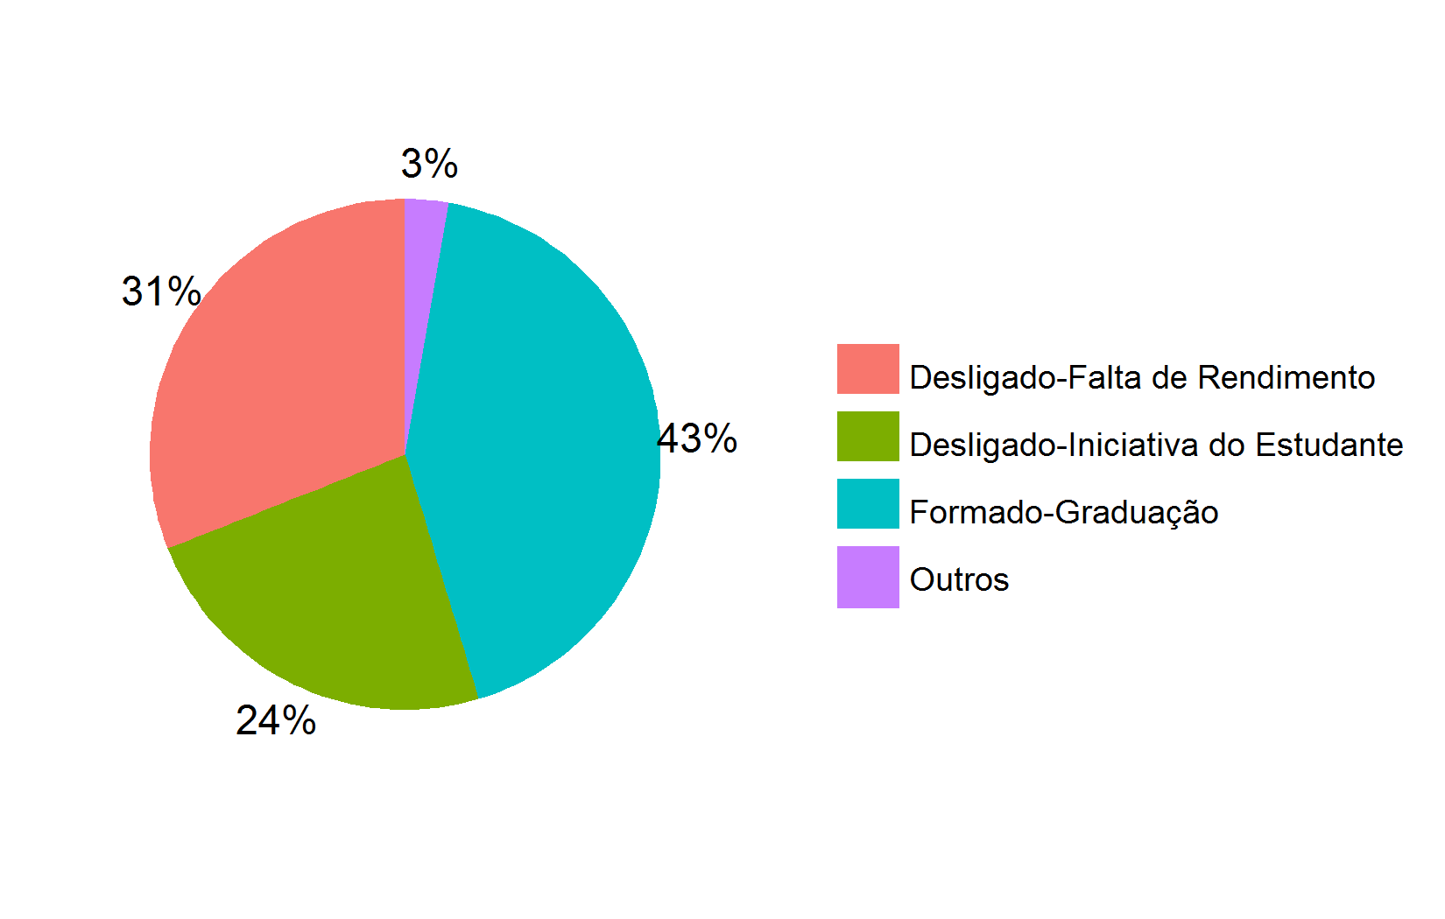

Tabela 3 – Distribuição das remunerações dos formados por CNAE⁽¹⁾
CNAE Classe 2.0 | Remuneração Formados | Qtd. 2015 | DP 2015 | CV 2015
Administração Pública, Defesa e Seguridade Social | R$ 9.133,58 | 76 | R$ 6.641,70 | 0,73
Alojamento e Alimentação | R$ 964,39 | 2 | R$ 108,78 | 0,11
Atividades Financeiras, de Seguros e Serviços Relacionados | R$ 8.230,49 | 12 | R$ 5.239,92 | 0,64
Atividades Profissionais, Científicas e Técnicas | R$ 4.396,91 | 5 | R$ 1.700,41 | 0,39
Comércio; Reparação de Veículos Automotores e Motocicletas | R$ 5.685,42 | 1 | R$ 0,00 | 0,00
Educação | R$ 3.019,52 | 7 | R$ 2.148,76 | 0,71
Organismos Internacionais e Outras Instituições Extraterritoriais | R$ 4.903,75 | 2 | R$ 1.985,20 | 0,40
Outras Atividades de Serviços | R$ 5.091,80 | 4 | R$ 653,82 | 0,13
Saúde Humana e Serviços Sociais | R$ 846,58 | 1 | R$ 0,00 | 0,00
(1) CNAE: Classificação Nacional de Atividades Econômicas

Tabela 4 – Distribuição das remunerações dos evadidos por CNAE⁽¹⁾
CNAE Classe 2.0 | Remuneração Evadidos | Qtd. 2015 | DP 2015 | CV 2015
Administração Pública, Defesa e Seguridade Social | R$ 9.300,64 | 73 | R$ 7.072,89 | 0,76
Agricultura, Pecuária, Produção Florestal, Pesca e Agricultura | R$ 1.711,71 | 1 | R$ 0,00 | 0,00
Água, Esgoto, Atividades de Gestão de Resíduos e Descontaminação | R$ 7.509,78 | 1 | R$ 0,00 | 0,00
Alojamento e Alimentação | R$ 868,93 | 4 | R$ 135,19 | 0,16
Artes, Cultura, Esporte e Recreação | R$ 816,07 | 2 | R$ 157,82 | 0,19
Atividades Administrativas e Serviços Complementares | R$ 1.910,09 | 9 | R$ 1.591,00 | 0,83
Atividades Financeiras, de Seguros e Serviços Relacionados | R$ 7.216,56 | 15 | R$ 4.697,52 | 0,65
Atividades Imobiliárias | R$ 883,14 | 1 | R$ 0,00 | 0,00
Atividades Profissionais, Científicas e Técnicas | R$ 1.694,24 | 4 | R$ 1.040,71 | 0,61
Comércio; Reparação de Veículos Automotores e Motocicletas | R$ 1.060,83 | 6 | R$ 452,48 | 0,43
Educação | R$ 3.620,00 | 14 | R$ 3.596,58 | 0,99
Eletrecidade e Gás | R$ 6.458,51 | 1 | R$ 0,00 | 0,00
Indústrias de Transformação | R$ 57.520,02 | 2 | R$ 72.473,89 | 1,26
Informação e Comunicação | R$ 2.533,71 | 6 | R$ 2.544,12 | 1,00
Organismos Internacionais e Outras Instituições Extraterritoriais | R$ 6.441,62 | 1 | R$ 0,00 | 0,00
Outras Atividades de Serviços | R$ 1.964,35 | 3 | R$ 939,38 | 0,48
Saúde Humana e Serviços Sociais | R$ 6.303,28 | 5 | R$ 11.353,32 | 1,80
(1) CNAE: Classificação Nacional de Atividades Econômicas
Tabela 5 – Distribuição das remunerações por forma de saída
Forma de saída | Remuneração 2015 | Qtd. 2015 | DP 2015 | CV 2015
Desligado-Falta de Rendimento | R$ 6.652,73 | 80 | R$ 12.659,02 | 1,90
Desligado-Iniciativa do Estudante | R$ 8.105,91 | 61 | R$ 7.633,82 | 0,94
Formado-Graduação | R$ 7.951,59 | 110 | R$ 6.207,47 | 0,78
Outros | R$ 5.327,64 | 7 | R$ 7.592,27 | 1,43

Gráfico 2 – Distribuição das remunerações por forma de saída
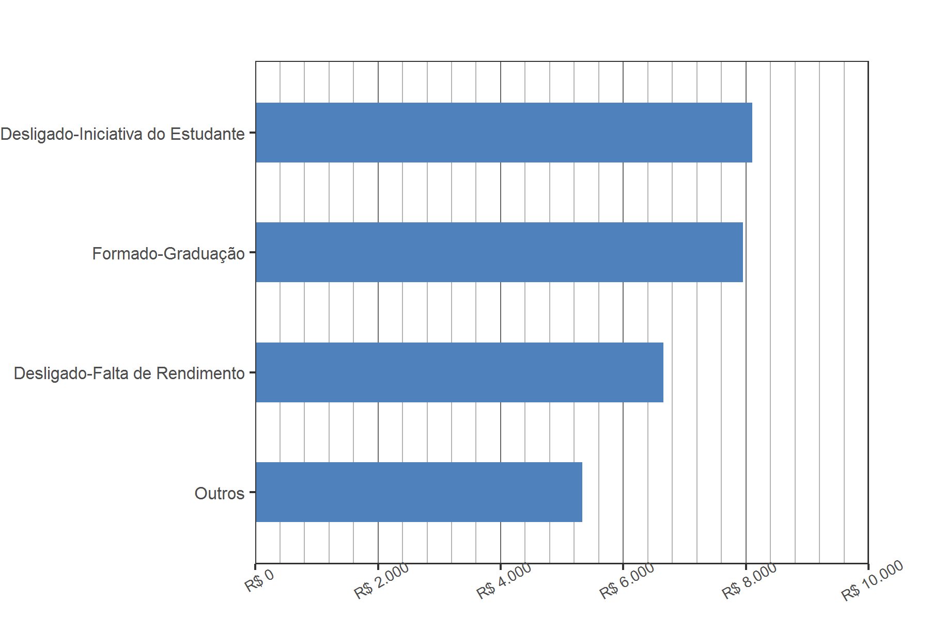

Tabela 6 – Distribuição das remunerações dos formados por profissão
Profissão | Remuneração Formados | Qtd. | DP 2015 | CV 2015
Dirigente do Serviço Público Federal | R$ 22.339,36 | 8 | R$ 10.157,58 | 0,45
Agente de Polícia Federal | R$ 18.106,00 | 1 | R$ 0,00 | 0,00
Agente de Saúde Pública | R$ 10.089,24 | 1 | R$ 0,00 | 0,00
Agente de Segurança | R$ 10.081,66 | 1 | R$ 0,00 | 0,00
Advogado | R$ 9.724,04 | 1 | R$ 0,00 | 0,00
Escriturário de Banco | R$ 8.645,18 | 11 | R$ 5.285,12 | 0,61
Auxiliar de Judiciário | R$ 8.580,83 | 8 | R$ 2.761,69 | 0,32
Administrador | R$ 7.816,85 | 10 | R$ 4.498,98 | 0,58
Secretária(o) Executiva(o) | R$ 7.690,93 | 2 | R$ 5.926,87 | 0,77
Professor da EJA do Ensino Fundamental | R$ 6.830,71 | 3 | R$ 1.252,16 | 0,18
Agente de Inteligência | R$ 6.621,31 | 1 | R$ 0,00 | 0,00
Assistente Administrativo | R$ 5.958,65 | 16 | R$ 3.734,80 | 0,63
Supervisor Administrativo | R$ 5.808,15 | 2 | R$ 2.387,82 | 0,41
Professor de Disciplinas Pedagógicas no Ensino Médio | R$ 4.009,92 | 2 | R$ 2.087,96 | 0,52
Analista de Informações (Pesquisador de Informações de Rede) | R$ 3.622,80 | 1 | R$ 0,00 | 0,00
Auxiliar de Escritório | R$ 3.585,93 | 4 | R$ 2.809,10 | 0,78
Professor de Nível Médio no Ensino Fundamental | R$ 3.541,96 | 6 | R$ 1.281,93 | 0,36

Tabela 7 – Distribuição das remunerações dos evadidos por profissão
Profissão | Remuneração Evadidos | Qtd. | DP 2015 | CV 2015
Administrador | R$ 15.084,55 | 5 | R$ 6.352,15 | 0,42
Dirigente do Serviço Público Federal | R$ 12.047,19 | 9 | R$ 10.891,98 | 0,90
Agente de Saúde Pública | R$ 8.407,98 | 3 | R$ 1.280,99 | 0,15
Auxiliar de Serviços Jurídicos | R$ 8.355,52 | 3 | R$ 1.023,86 | 0,12
Auxiliar de Judiciário | R$ 8.230,71 | 6 | R$ 2.532,36 | 0,31
Advogado | R$ 8.104,73 | 5 | R$ 3.288,39 | 0,41
Escriturário de Banco | R$ 7.767,28 | 12 | R$ 5.021,51 | 0,65
Professor da EJA do Ensino Fundamental | R$ 7.720,09 | 4 | R$ 4.502,12 | 0,58
Assistente Administrativo | R$ 5.946,53 | 25 | R$ 3.868,97 | 0,65
Dirigente do Serviço Público Estadual e Distrital | R$ 3.245,03 | 2 | R$ 3.400,34 | 1,05
Recepcionista de Hotel | R$ 2.900,83 | 2 | R$ 2.989,38 | 1,03
Auxiliar de Escritório | R$ 2.558,68 | 11 | R$ 2.558,32 | 1,00
Entrevistador Censitário e de Pesquisas Amostrais | R$ 1.113,92 | 2 | R$ 232,32 | 0,21
Instrutor de Cursos Livres | R$ 1.006,82 | 4 | R$ 955,86 | 0,95
Recepcionista, em Geral | R$ 917,32 | 4 | R$ 86,93 | 0,09
Operador de Telemarketing Ativo e Receptivo | R$ 818,55 | 2 | R$ 57,93 | 0,07
Garçom | R$ 770,69 | 2 | R$ 104,80 | 0,14

Gráfico 3 – Distribuição das remunerações dos formados por profissão
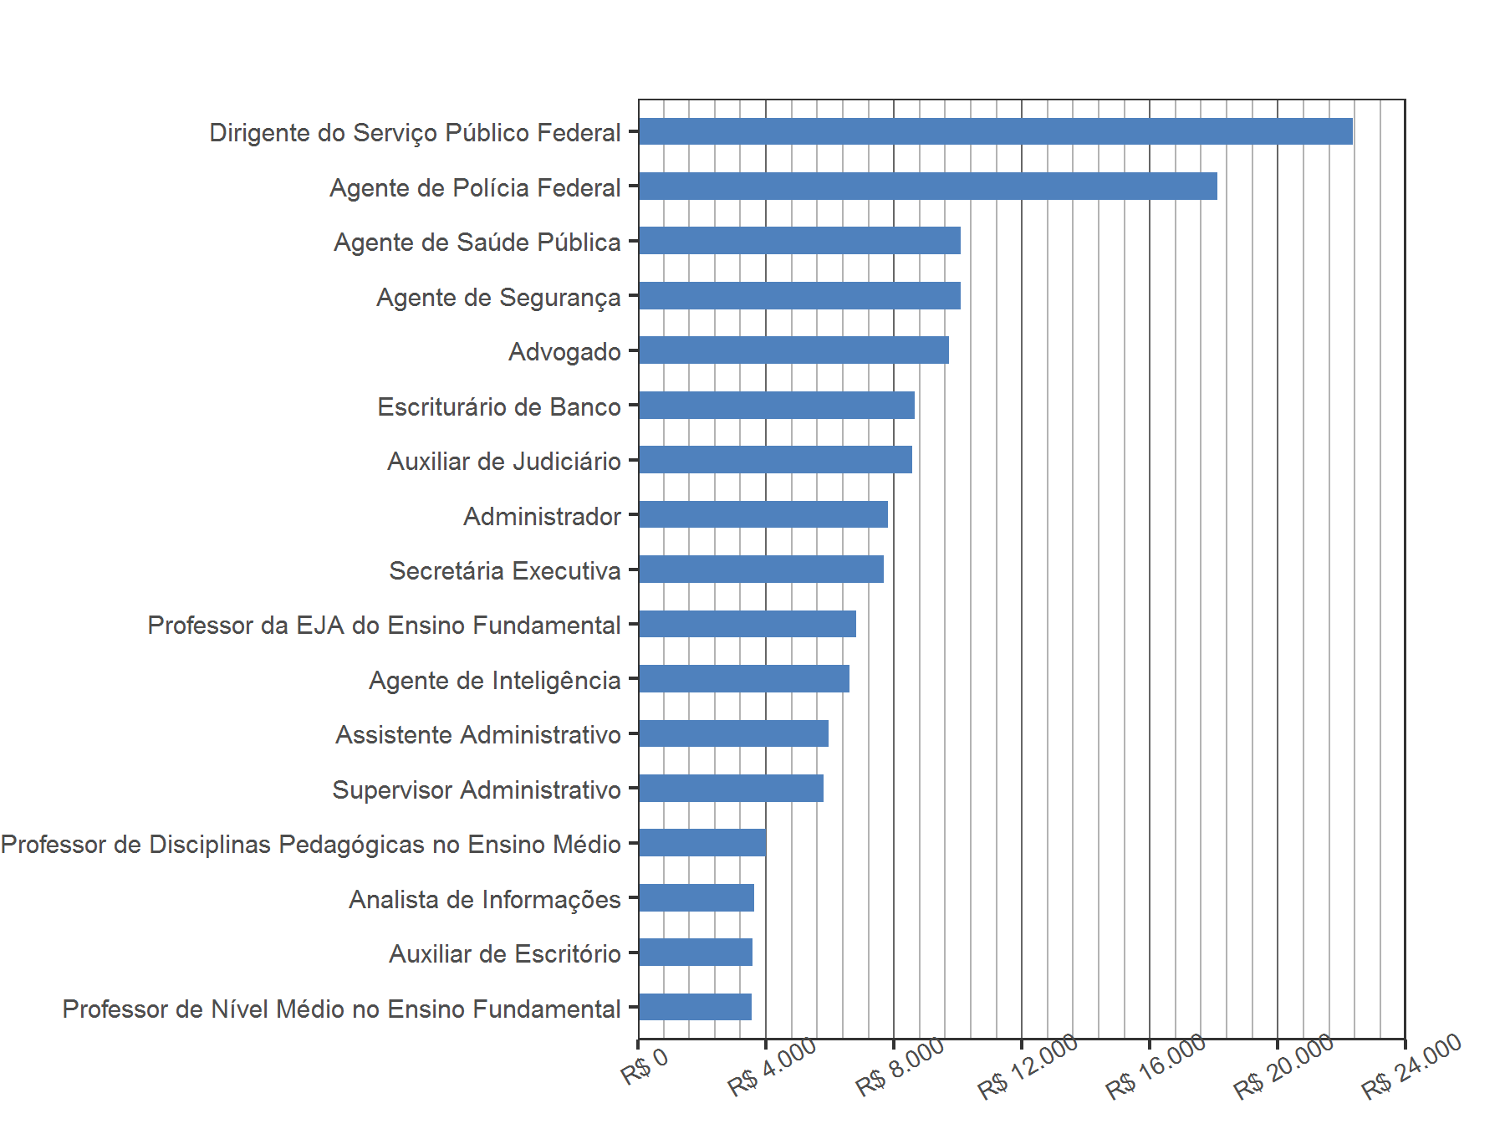

Tabela 8 – Distribuição das remunerações dos formados por Região
Região | Remuneração 2015 | Qtd. 2015 | DP 2015 | CV 2015
Centro-Oeste | R$ 17.195,60 | 1 | R$ 0,00 | 0,00
DF | R$ 8.116,20 | 101 | R$ 6.313,56 | 0,78
Norte | R$ 7.182,47 | 1 | R$ 0,00 | 0,00
Sudeste | R$ 4.309,19 | 6 | R$ 2.647,20 | 0,61
Sul | R$ 4.705,54 | 1 | R$ 0,00 | 0,00

Tabela 9 – Distribuição das remunerações dos formados por UF
UF | Remuneração 2015 | Qtd. 2015 | DP 2015 | CV 2015
AM | R$ 7.182,47 | 1 | R$ 0,00 | 0,00
DF | R$ 8.116,20 | 101 | R$ 6.313,56 | 0,78
ES | R$ 4.358,96 | 1 | R$ 0,00 | 0,00
MT | R$ 17.195,60 | 1 | R$ 0,00 | 0,00
RJ | R$ 4.074,99 | 2 | R$ 4.507,83 | 1,11
SC | R$ 4.705,54 | 1 | R$ 0,00 | 0,00
SP | R$ 4.448,73 | 3 | R$ 2.696,97 | 0,61

Observações: De todos os alunos formados, 92% trabalham no DF.

Tabela 10 – Distribuição das remunerações por sexo e forma de saída
Sexo | Remuneração 2015 | Qtd. 2015 | DP 2015 | CV 2015
Feminino Evadido | R$ 5.161,77 | 53 | R$ 5.706,03 | 1,11
Feminino Formado | R$ 6.654,30 | 55 | R$ 4.146,91 | 0,62
Masculino Evadido | R$ 8.319,98 | 95 | R$ 12.449,18 | 1,50
Masculino Formado | R$ 9.248,89 | 55 | R$ 7.560,01 | 0,82

Observações: Os homens formados ganham, em média, 39% a mais do que as mulheres formadas.

Tabela 11 – Distribuição das remunerações dos formados por vínculo empregatício
Vínculo | Remuneração Formados | Qtd. 2015 | DP 2015 | CV 2015
CLT | R$ 5.343,38 | 34 | R$ 4.090,05 | 0,77
Serviço Público Efetivo | R$ 9.571,48 | 67 | R$ 6.864,26 | 0,72
Serviço Público Não Efetivo | R$ 5.745,61 | 9 | R$ 3.303,80 | 0,58

Tabela 12 – Distribuição das remunerações dos evadidos por vínculo empregatício
Vínculo | Remuneração Evadidos | Qtd. 2015 | DP 2015 | CV 2015
CLT | R$ 4.878,68 | 67 | R$ 13.362,04 | 2,74
Outros | R$ 1.711,71 | 1 | R$ 0,00 | 0,00
Serviço Público Efetivo | R$ 10.519,57 | 64 | R$ 7.362,48 | 0,70
Serviço Público Não Efetivo | R$ 4.852,30 | 10 | R$ 3.237,97 | 0,67
Temporário/Avulso | R$ 2.268,83 | 6 | R$ 1.418,35 | 0,63

Observações: A remuneração dos servidores públicos efetivos formados é, em média, 79% maior do que a remuneração dos empregados CLT formados.

Gráfico 4 – Distribuição dos alunos formados, por vínculo empregatício, 2015
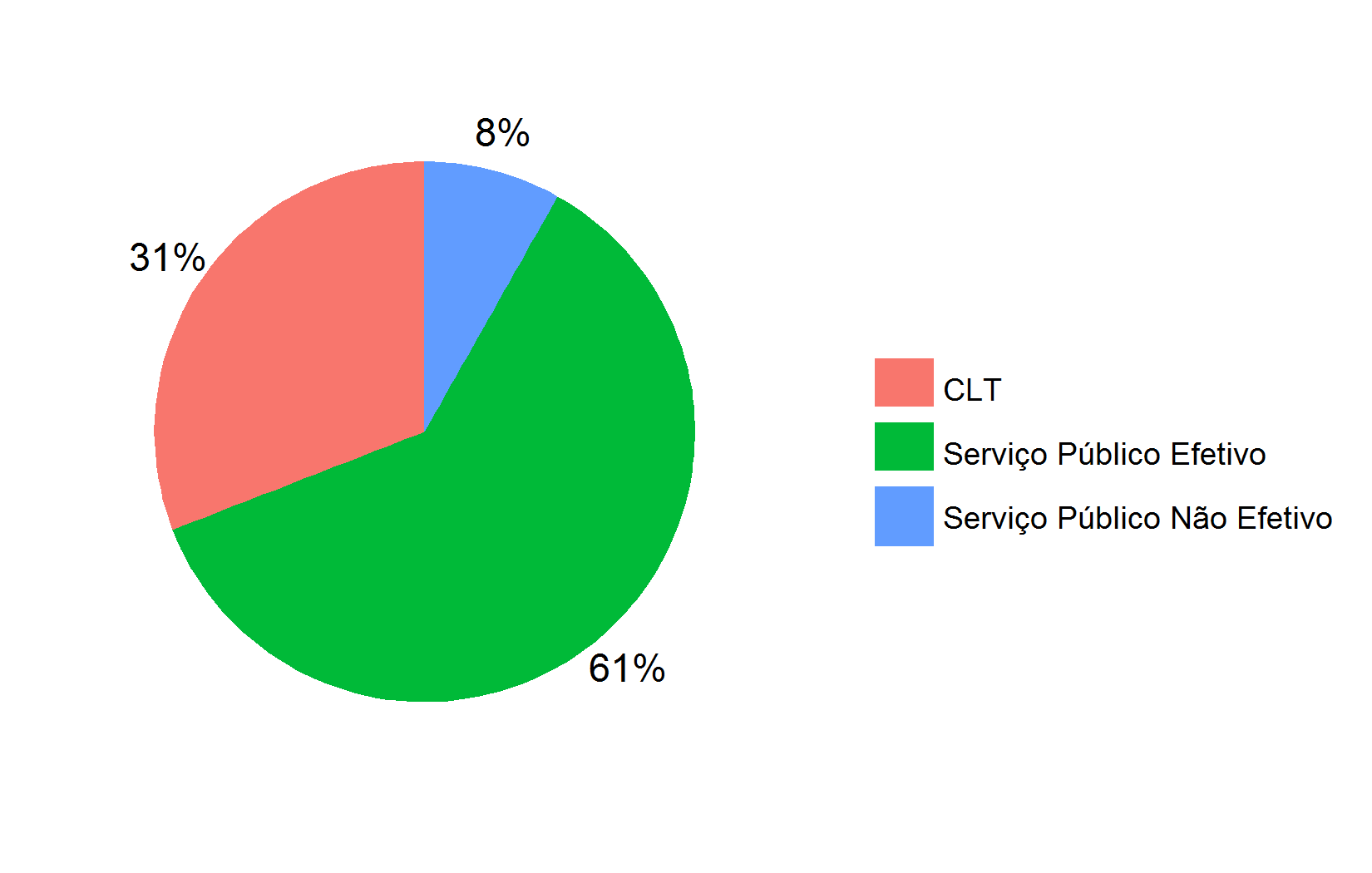

Tabela 13 - Distribuição da remuneração dos formados por ano de saída da UnB

Ano | Remuneração | Qtd. | DP 2015 | CV 2015
2000 | R$ 8.342,22 | 1 | R$ 0,00 | 0,00
2002 | R$ 6.614,10 | 1 | R$ 0,00 | 0,00
2003 | R$ 13.614,78 | 2 | R$ 10.136,87 | 0,74
2005 | R$ 15.420,86 | 3 | R$ 5.837,05 | 0,38
2006 | R$ 11.366,32 | 8 | R$ 11.458,97 | 1,01
2007 | R$ 9.573,75 | 12 | R$ 5.669,59 | 0,59
2008 | R$ 8.537,63 | 17 | R$ 6.038,32 | 0,71
2009 | R$ 7.919,27 | 14 | R$ 5.716,18 | 0,72
2010 | R$ 7.528,49 | 13 | R$ 6.873,08 | 0,91
2011 | R$ 6.022,98 | 11 | R$ 1.482,93 | 0,25
2012 | R$ 4.614,54 | 10 | R$ 2.375,80 | 0,51
2013 | R$ 8.263,65 | 7 | R$ 7.261,48 | 0,88
2014 | R$ 3.752,90 | 8 | R$ 3.408,74 | 0,91
2015 | R$ 8.754,71 | 3 | R$ 4.923,19 | 0,56

Gráfico 5 – Distribuição das remunerações dos formados por ano de saída da UnB

